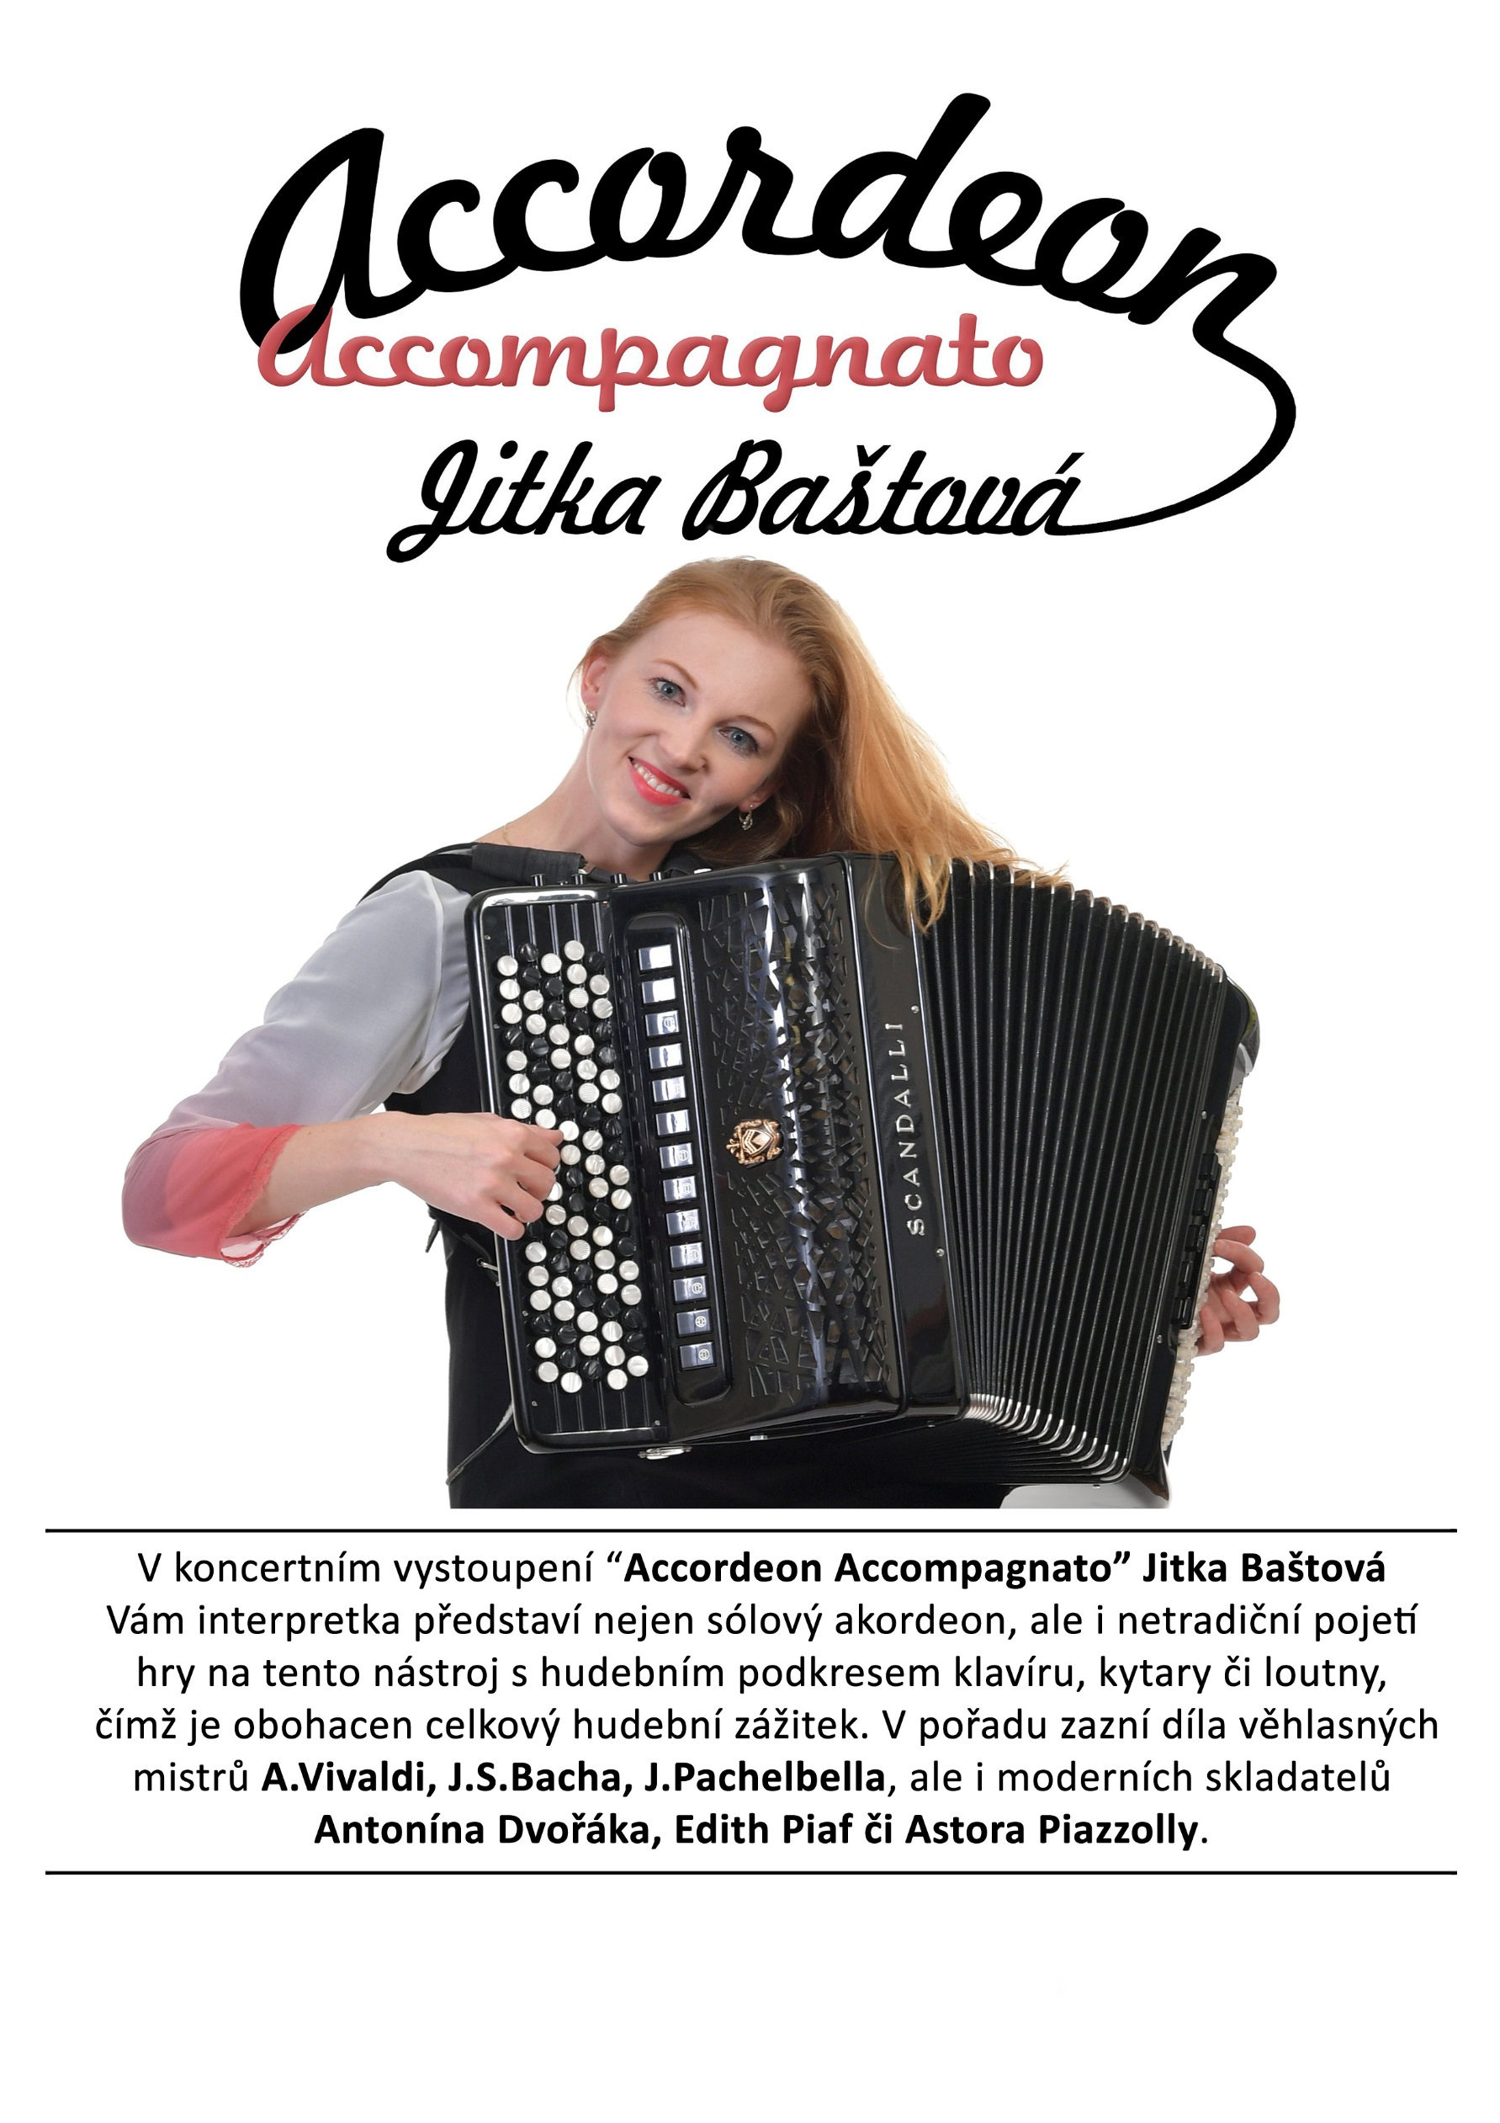

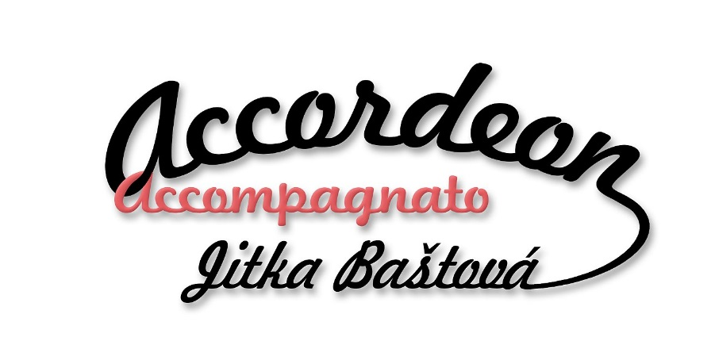
Program koncertu:

1. R. Charles (E. Piaf): La Foule sólový akordeon
2. E. Piaf: La vie en rose sólový akordeon
3. N. Glanzberg (E. Piaf): Padam Padam sólový akordeon
4. J. Dowland: výběr z 1. knihy písní akordeon s podkresem
5. J. Pachelbel: Kánon in D dur sólový akordeon
6. A. Vivaldi: Čtvero ročních období (Zima) sólový akordeon
7. J. S. Bach: Invence sólový akordeon
8. D. Scarlatti: Sonata sólový akordeon
9. H. Valpolla: Maryllin akordeon s podkresem
10. J. Hatrík: Toccatina sólový akordeon
11. A. Piazzolla: Cafe 1930 akordeon s podkresem
12. A. Piazzolla: Chiguilin de Bachin, Tango… sólový akordeon
13. P.I.Tchaikovsky: Tanec švestkové víly sólový akordeon
14. A. Gaynullin: Euphoria sólový akordeon

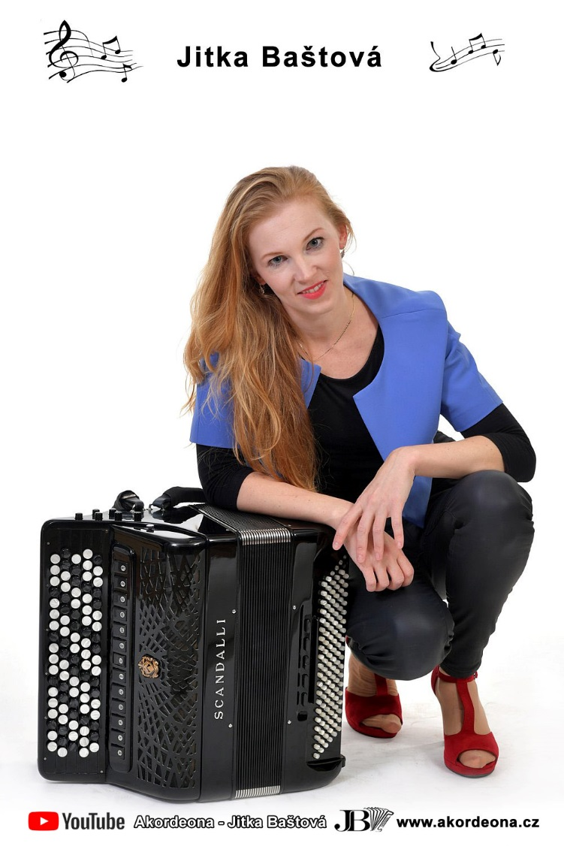
Krátké představení interpretky:
Jitka Baštová / akordeon / *1989
V letech 2004 - 2009 studovala na Konzervatoři Pardubice, kde absolvovala hru na akordeon. V průběhu studia přestoupila z klávesového na knoflíkový nástroj. Po absolvování konzervatoře byla přijata na Vysokou školu múzických umění v Bratislavě, kde v roce 2014 dokončila magisterské studium u prof. Borise Lenka. V roce 2013 absolvovala studijní pobyt ve Finsku na Sibeliově Akademii v Helsinkách. Během studia se zúčastnila několika soutěží. Mezi cenné úspěchy řadí účast na Mezinárodních soutěžích na Slovensku i v České republice. V období studia hrála na akordeon zn. Pigini. Od roku 2017 koncertuje na akordeon zn. Scandalli. Krom umělecké činnosti vyučuje na ZUŠ J. V. Stamice v Havlíčkově Brodě a nyní také užívá mateřských radostí se svým synem.

